Домашняя работа учени___ 5__ класса______________________________________

ДЕФОРМАЦИЯ. СИЛА УПРУГОСТИ
Задание 1.
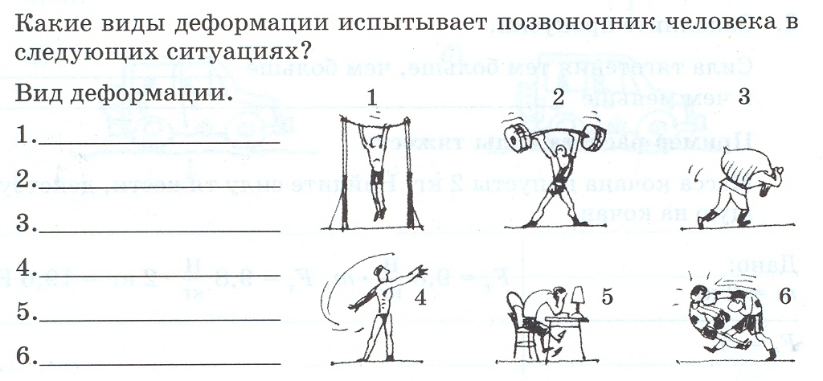

Задание 2. Домашний эксперимент
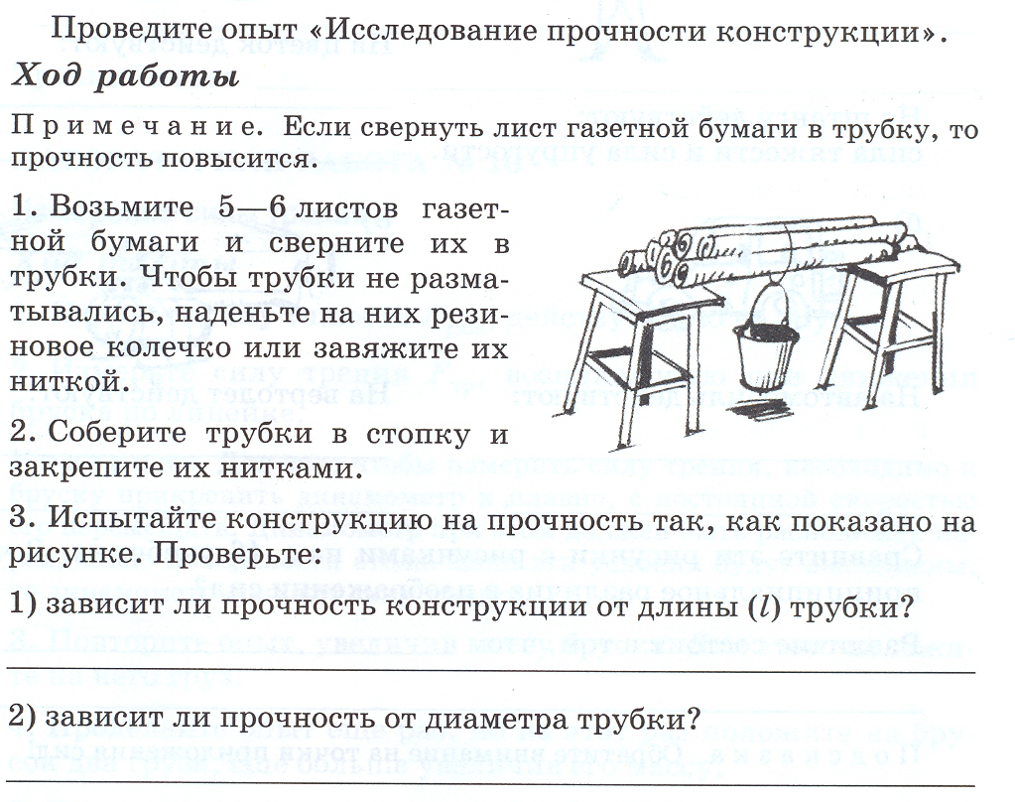

Лабораторная работа
